Ödev 1

İlk Web Sayfamızı Oluşturmak

Eveet harika konular öğrendikten sonra sıra geldi ödevimize. Bu ödevimizde ilk web sayfamızı tasarlayacağız. Çok heyecanlı değil mi? Sizlerden istediğimiz çok basit bir şekilde öğrendiklerinizle bir web sayfası tasarlamanız.

* Siteyi açtığımızda adınız ve soyadınızı **başlık** şeklinde göstermeniz gerekiyor.
* Ad-Soyadın altında alt başlık olarak **Hakkımda** yazmalıdır.
* Altına paragraf içerisinde neler yaptığınızı ve nelerden hoşlandığınızı yazabilirsiniz.
* Web sitenizi kaydederken dosya adı olarak **'index.html'** seçmeniz gerekmektedir.
* Yazdığınız kodları açıklayan **yorum satırları** eklemeyi unutmayın.

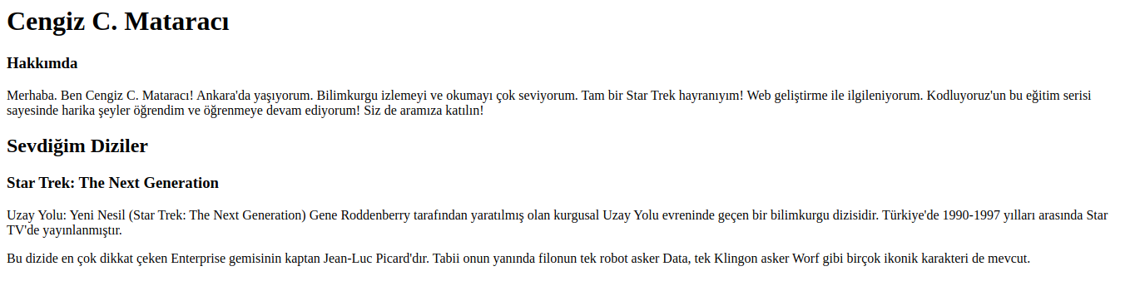Yaptığınız sayfa üstteki gibi bir yapıda olabilir.

Bunun haricinde bolca deneme yapmayı, yanlışlar yapıp bunları düzeltmekten çekinmeyin. Unutmayın, doğrular yanlışlar yapılarak bulunur.

Hepinize başarılar ve kolay gelsin!

<https://github.com/cicocelik/kodluyoruzilkrepo/blob/main/index.html>

yapıldı.